เซินเจิ้น ฮ่องกง นองปิง ไหว้พระดัง


4วัน 3คืน โดยสายการบินไทย Thai Airways (TG)
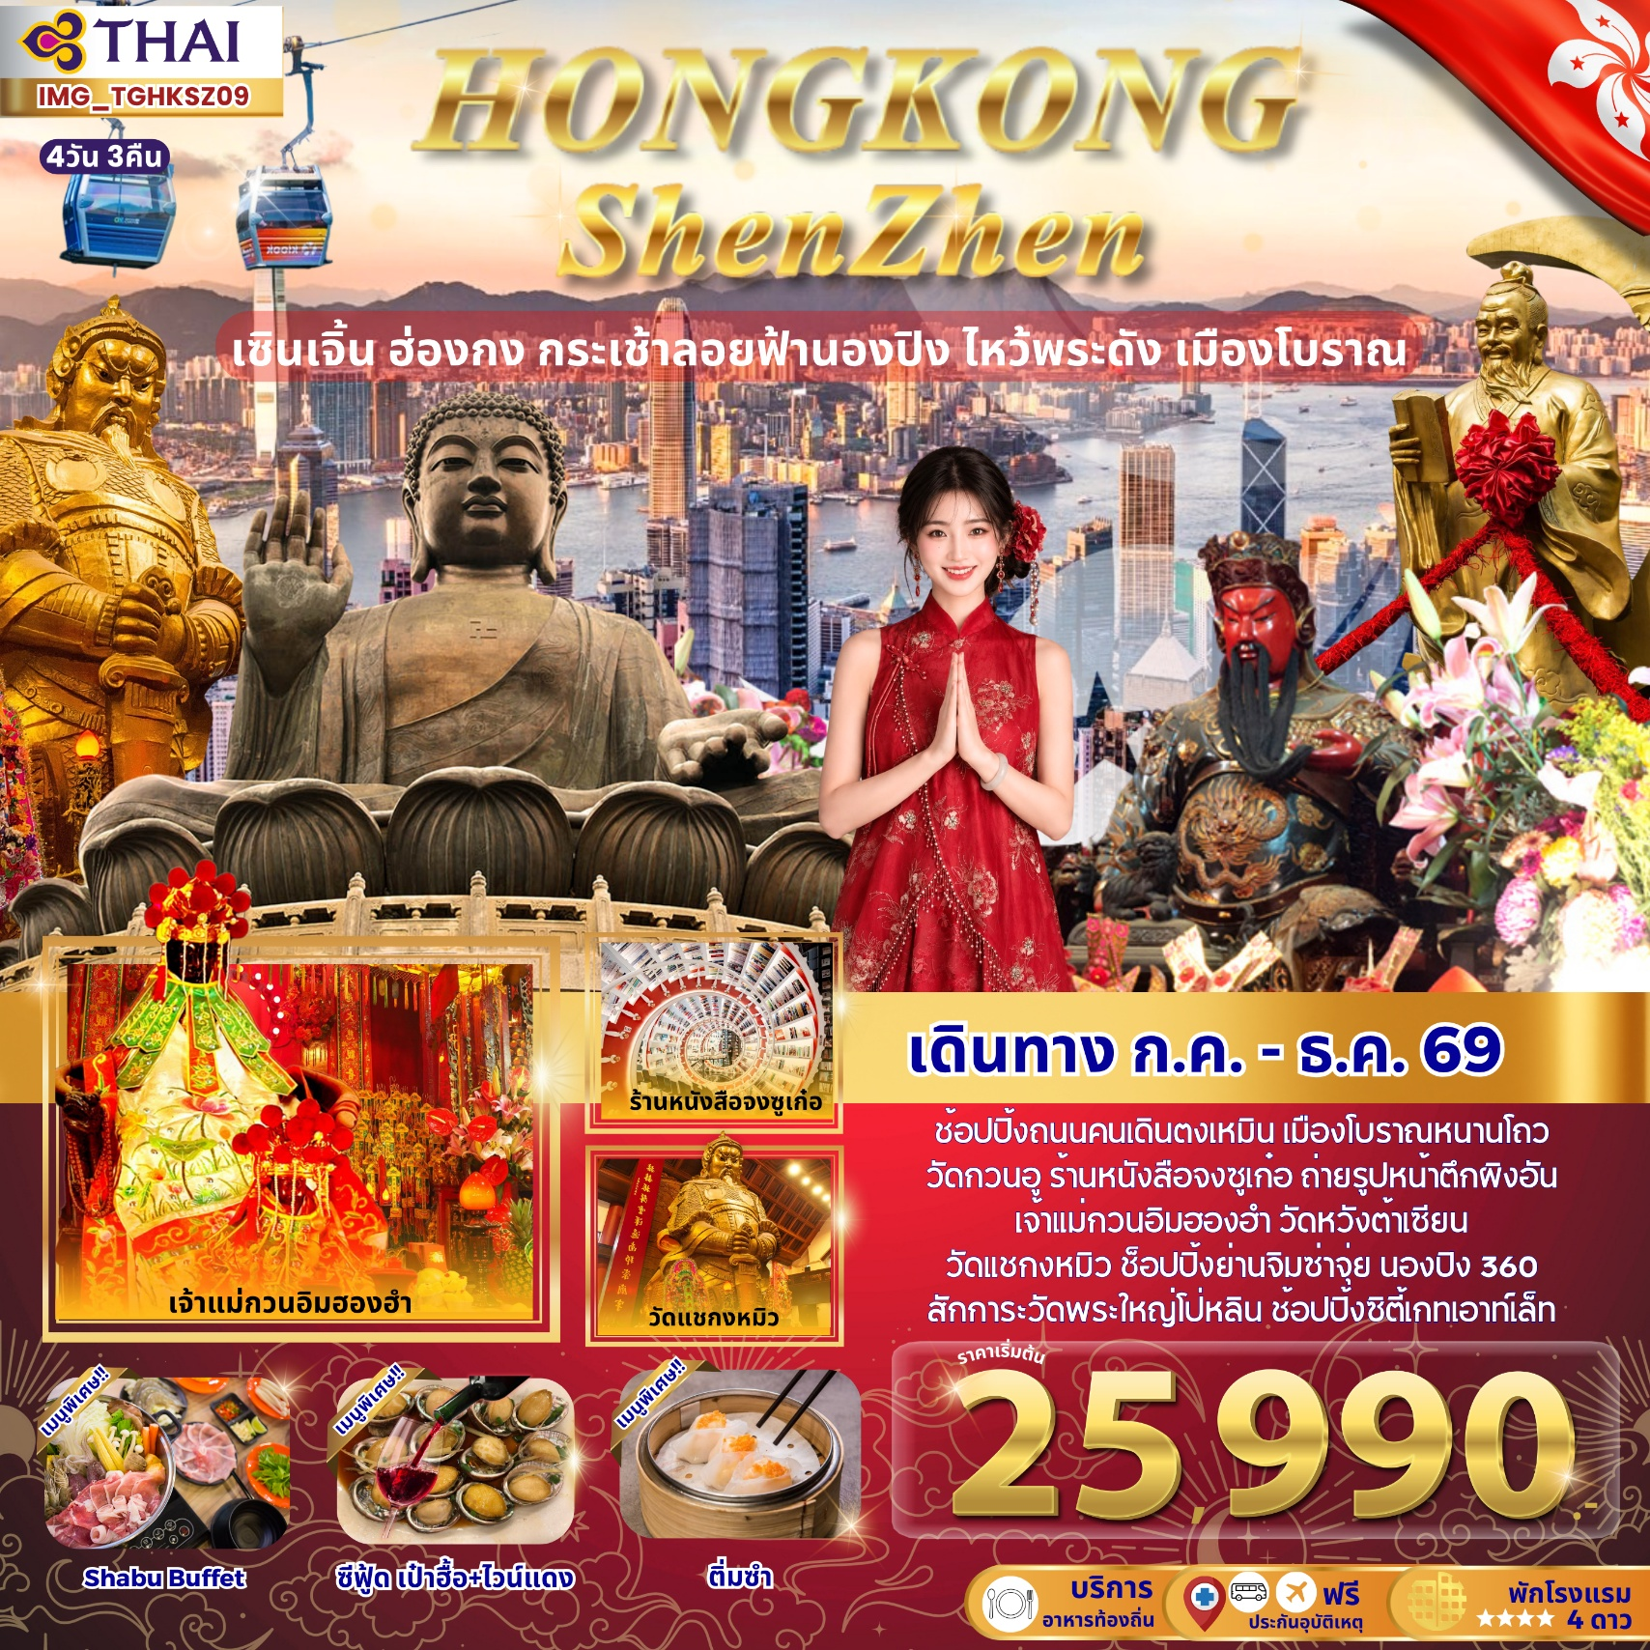
เดินทาง กรกฎาคม - ธันวาคม 2569

วันที่ | โปรแกรมเดินทาง | เช้า | เที่ยง | เย็น | โรงแรมที่พัก
D1 | ไฟลท์บิน : BKK-HKG TG628 (10:30-14:20)  กรุงเทพฯ (ท่าอากาศยานสุวรรณภูมิ) – ท่าอากาศยานนานาชาติฮ่องกง – เดินทางสู่เซินเจิ้นโดยรถโค้ช – ช้อปปิ้งถนนคนเดินตงเหมิน |  | 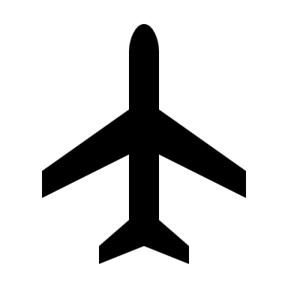 |  | VELAYE HOTEL – LUOHO 4* หรือเทียบเท่า
D2 | ร้านบัวหิมะ – ร้านหยก – วัดกวนอู – เมืองโบราณหนานโถว – ZHONGSHUGE BOOKSTORE – ถ่ายรูปหน้าตึกผิงอัน – HAPPY HARBOUR – ห้าง COCO PARK |  |  |  | VELAYE HOTEL – LUOHO 4* หรือเทียบเท่า
D3 | เดินทางสู่ฮ่องกงโดยรถโค้ช – ซิตี้ทัวร์ – เจ้าแม่กวนอิมวัดฮองฮำ – วัดหวังต้าเซียน – ร้านจิวเวลรี่ – วัดแชกงหมิว – ช้อปปิ้งจิมซาจุ่ย |  |  | X | GRAND BAY VIEW HOTEL 4* หรือเทียบเท่า
D4 | NONG PING 360 – วัดพระใหญ่โป่หลิน – ช้อปปิ้งซิตี้เกทเอาท์เล็ท – เดินทางสู่ท่าอากาศยานนานาชาติฮ่องกง – กรุงเทพฯ (ท่าอากาศยานสุวรรณภูมิ) ไฟลท์บิน : HKG-BKK TG639 (19:05-20:45)
เมนูพิเศษ! : ซีฟู้ด เป่าฮื้อ+ไวน์แดง Shabu Buffet ติ่มซำ บริษัททัวร์ ขอสงวนสิทธิ์จัดให้ตามความเหมาะสมในโปรแกรมท่องเที่ยว

วันแรก สนามบินนานาชาติฮ่องกง – เดินทางสู่เซินเจิ้นโดยรถโค้ช - ช้อปปิ้งถนนคนเดินตงเหมิน
“ พาสปอร์ตตัวจริงถือติดตัวมาในวันเดินทางด้วยนะคะ ”
โปรดสังเกตป้ายต้อนรับที่สนามบิน “ IMG WORLD”
โดยมีหัวหน้าทัวร์และเจ้าหน้าที่คอยให้การต้อนรับอำนวยความสะดวก
กรณีผู้โดยสารไม่ได้มาเช็คอิน และไม่ได้ทำการยกเลิกการจองก่อนเวลาปิดเคาน์เตอร์เช็คอิน
หรือไม่ได้มาขึ้นเครื่องหลังจากเช็คอินเรียบร้อยแล้ว สายการบินอาจเรียกเก็บค่าธรรมเนียมกับผู้โดยสาร
ผู้โดยสารขาออก ชั้น 4 | หน้าเคาน์เตอร์ | สายการบิน | ประตูทางเข้า
เวลา 07:30 น. | H และ J | Thai Airways (TG) | 3-4
ขอสงวนสิทธิ์เปลี่ยนแปลงเที่ยวบิน และตารางการบินของสายการบินตามที่ได้อนุมัติ
ทั้งนี้เวลาเที่ยวบินและน้ำหนักกระเป๋าอาจมีการเปลี่ยนแปลงได้ตามประกาศของสายการบิน
สายการบิน | เส้นทาง | เลขที่เที่ยวบิน | เวลาออก | เวลาถึง
Thai Airways (TG) | BKK-HKG | TG628 | 10:30 | 14:20
น้ำหนักกระเป๋าใต้ท้องเครื่อง 23 กิโลกรัม(1ชิ้น) ถือขึ้นเครื่อง 7 กิโลกรัม
(มีบริการอาหารร้อนและเครื่องดื่มบนเครื่องไป-กลับ)
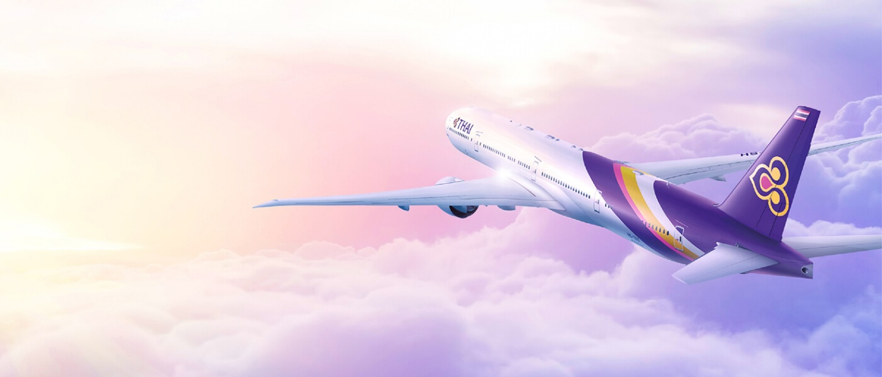
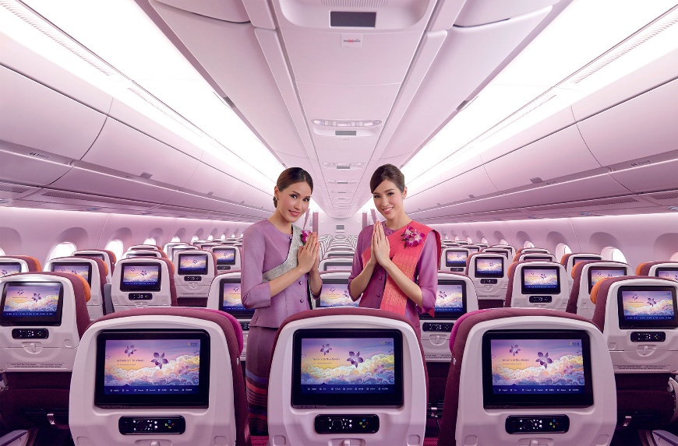
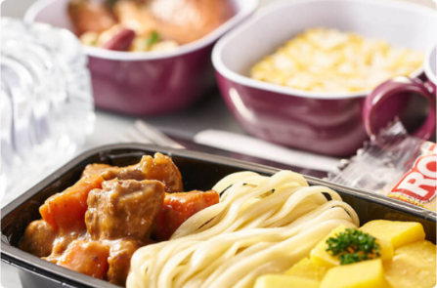
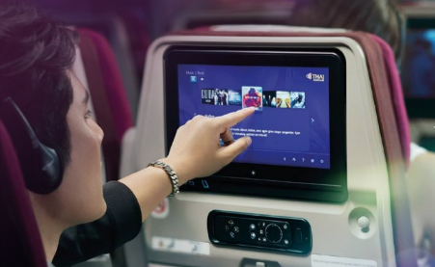

14:20 น. ถึงสนามบินนานาชาติฮ่องกง ( HKG ) หรือเรียกโดยทั่วไปว่า สนามบินเช็กล้าปก๊อก เป็นท่าอากาศยานหลักของเขตบริหารพิเศษฮ่องกง สาธารณรัฐประชาชนจีน เปิดใช้เมื่อปีพ.ศ. 2541 แทนที่ท่าอากาศยานนานาชาติฮ่องกงเดิม หลังจากนั้นนำท่านผ่านพิธีการตรวจคนเข้าเมือง และรับสัมภาระ เวลาท้องถิ่นเร็วกว่าประเทศไทย 1 ชั่วโมง (เพื่อความสะดวกในการนัดหมาย กรุณาปรับนาฬิกาของท่านเป็นเวลาท้องถิ่น)

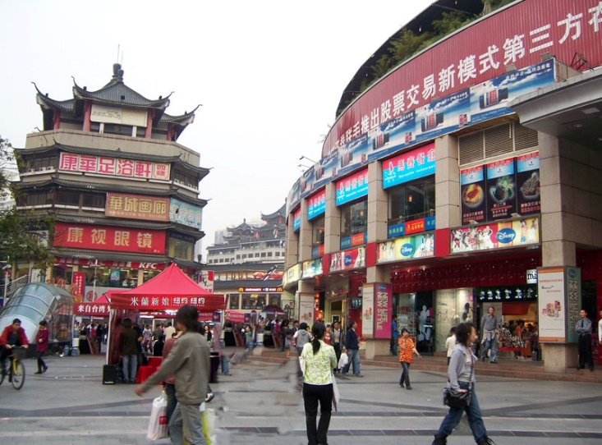
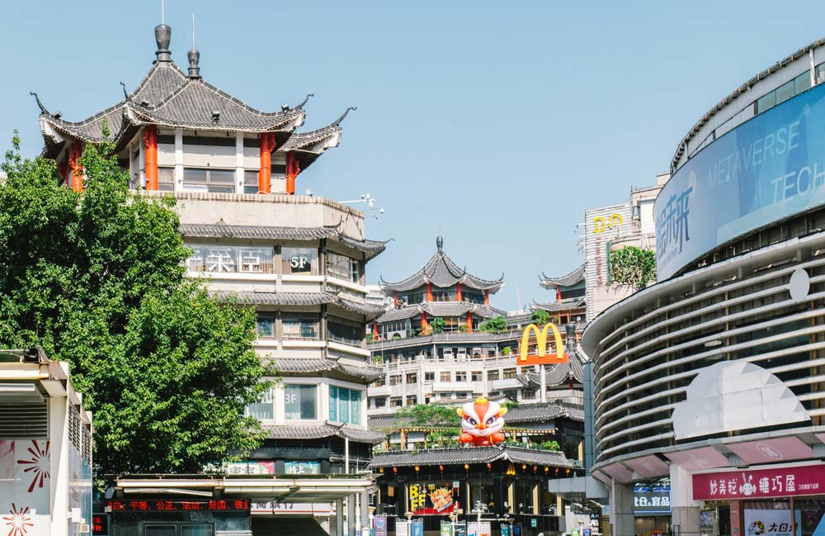
นำท่านสู่ ตลาดตงเหมิน เป็นถนนช้อปปิ้งที่มีความยาวเกือบ 2 กิโลเมตร มีทั้งห้างสรรพสินค้า พลาซ่า ร้านค้าริมถนน มีทั้งกระเป๋า เสื้อผ้า สินค้าแฟชั่น เป็นสถานที่ที่นักท่องเที่ยวเซินเจิ้นนิยมมาช้อปปิ้งเป็นอันดับสองรองจากห้าง Lowu แต่จะแตกต่างกันตรงที่ ตลาดตงเหมินส่วนมากจะเน้นแฟชั่นวัยรุ่น วัยทำงาน คล้ายกับสยามเซ็นเตอร์บ้านเรา

อาหารกลางเย็น (มื้อที่1)
พิเศษ บริการท่านด้วยเมนูท้องถิ่น และซีฟู้ด เป๋าฮื้อ+ไวน์แดง
นำท่านเช็คอินโรงแรม VELAYE HOTEL – LUOHO 4 ดาว หรือเทียบเท่า

วันที่สอง ร้านบัวหิมะ – ร้านหยก – วัดกวนอู – เมืองโบราณหนานโถว – ZHONGSHUGE BOOKSTORE –– HAPPY HARBOUR – ถ่ายรูปหน้าตึกผิงอัน – ห้าง COCO PARK
เช้า รับประทานอาหารเช้า ณ ห้องอาหารของโรงแรม (มื้อที่2)

นำท่านชม ศูนย์สมุนไพรจีน หรือร้านบัวหิมะ ให้ท่านได้ชมการสาธิตการนวดเท้า ซึ่งเป็นอีกวิธีหนึ่งในการผ่อนคลายความเครียด และบำรุงการไหลเวียนของโลหิตด้วยวิธีธรรมชาติ และแวะ ร้านหยก ที่มีคุณภาพที่มีชื่อเสียงของประเทศจีน ให้ท่านได้เลือกซื้อ กำไลหยก แหวนหยก หรือปีเซียะสัตว์มงคลที่มีชื่อเสียง

จากนั้นนำท่านสู่ วัดกวนอู (Guan Yu Temple) เป็นวัดอันศักดิ์สิทธิ์ที่คนเซินเจิ้นนิยมมาสักการะขอพรในเรื่องหน้าที่การงาน โดยเฉพาะข้าราชการ ซึ่งเทพเจ้ากวนอูนั้น เป็นสัญลักษณ์ของความซื่อสัตย์ ความจงรักภักดี ความกล้าหาญ โชคลาภ และยังเปรียบเสมือนเป็นตัวแทนของความเด็ดเดี่ยว เป็นธรรมและกล้าหาญ ท่านเปรียบเสมือนตัวแทนของความเข้มแข็งเด็ดเดี่ยวองอาจไม่ครั่นคร้ามต่อศัตรู ท่านเป็นคนจิตใจมั่นคงดั่งขุนเขา มีสติปัญญาเลอเลิศมาก และไม่เคยประมาทการบูชาขอพรท่านก็หมายถึงขอให้ท่านช่วยอุดช่องว่างไม่ให้เพลี่ยงพล้ำแก่ฝ่ายตรงข้าม และให้เกิดความสมบูรณ์ด้วยคนข้างเคียงที่ซื่อสัตย์หรือบริวารที่ไว้ใจได้นั่นเอง ดังนั้นประชาชนคนจีนจึงนิยมบูชา และกราบไหว้ท่านเพื่อความเป็นสิริมงคลต่อตนเอง และครอบครัวในทุกๆ ด้าน
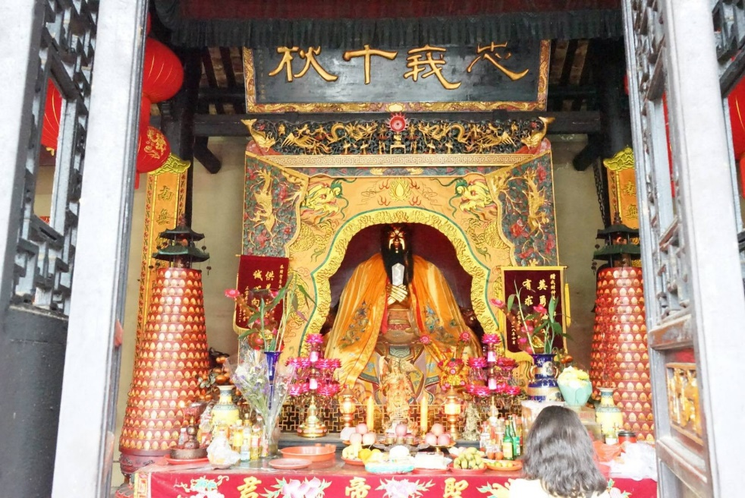
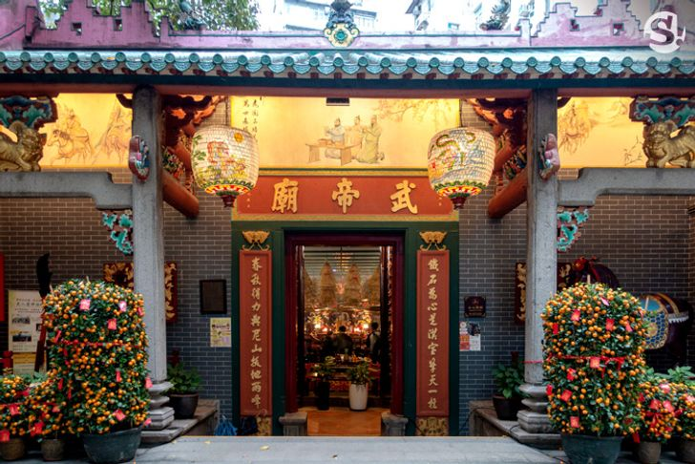
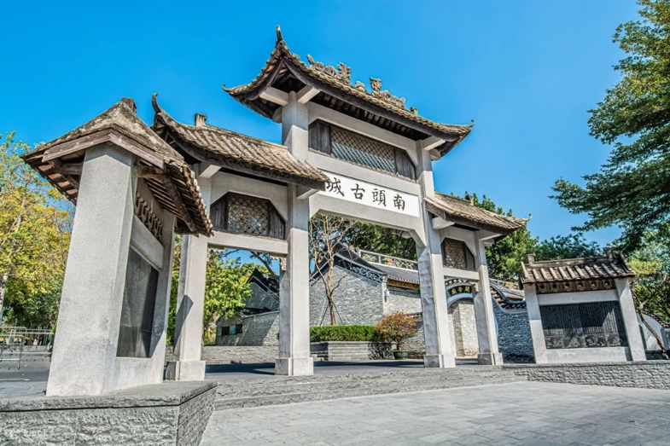
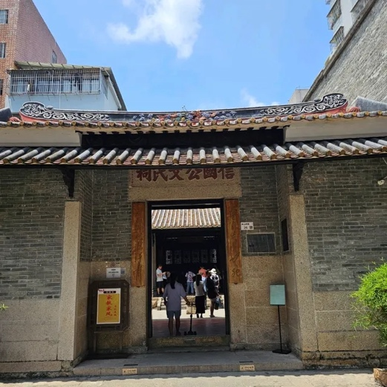
จากนั้นนำท่านสู่ เมืองโบราณหนานโถว (NANTOU ANCIENT TOWN) เป็นเมืองเก่าแก่ที่มีอายุกว่า 1,700 ปีแม้ว่าจะมีอาคารสมัยใหม่แต่สถานที่เที่ยวเซินเจิ้นแห่งนี้ก็ยังคงรักษา ประวัติศาสตร์ไว้โดยมีกำแพงเมืองดั้งเดิมที่สร้างขึ้นในศตวรรษที่ 14 ภายในเมืองเก่าแห่งนี้ยังคงอนุรักษ์อาคารประวัติศาสตร์และจุดสำคัญมากกว่า 20 แห่ง เช่น ศาลบูชาตระกูลเหวินเพื่อรำลึกถึง “เหวินเทียนเซียง” วีรบุรุษแห่งราชวงศ์ซ่งตอนใต้, หอการค้าตงกวน, ซากประตูเมืองด้านใต้ และศาลเป้าเต๋อ เมืองแห่งนี้ถูกขนานนามว่าเป็น “รากเหง้าทางวัฒนธรรมของเซินเจิ้นและฮ่องกง” รวมถึงเป็นจุดเริ่มต้นของเมืองเซินเจิ้นและสัญลักษณ์ของ “การย้ายกลับคืนสู่ศูนย์กลางเมือง” ปัจจุบันร้านค้าเก่าแก่ที่ขายสมุนไพรของจีนแบบดั้งเดิม และ ของใช้ในครัวเรือนที่ซ่อนตัวอยู่ในอาคารบางแห่งบนถนนโบราณเหล่านี้และได้รับการฟื้นฟูให้เป็นแหล่งท่องเที่ยวที่ ผสมผสานสถาปัตยกรรมจีนโบราณเข้ากับความทันสมัย มีร้านค้า ร้านอาหาร คาเฟ่และแกลเลอรีศิลปะ

นำท่านสู่ ร้านหนังสือจงซูเก๋อ (Zhongshuge Bookstore) ตั้งอยู่ที่ชั้น 1 ศูนย์การค้า OH Bay Mall เป็นร้านหนังสือสวยที่สุดในเซินเจิ้น ซึ่งได้รับคำชื่นชมว่ามีการออกแบบและตกแต่งที่สไตล์โมเดิร์น ภายในมีชั้นวางหนังสือทรงเกลียวที่วางต่อกันทั่วทั้งร้านราวกับนิทรรศการศิลปะ ที่นี่มีมุมถ่ายรูปเช็คอินชิคๆ และยังมีสินค้าให้ท่านได้เลือกซื้อ
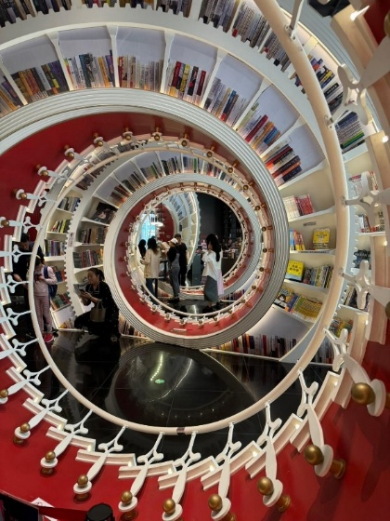
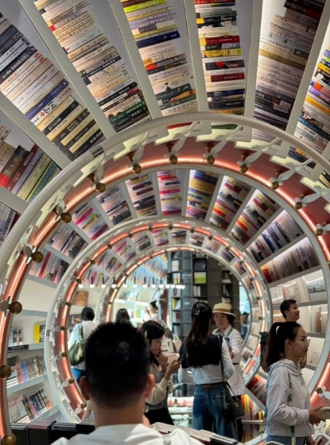
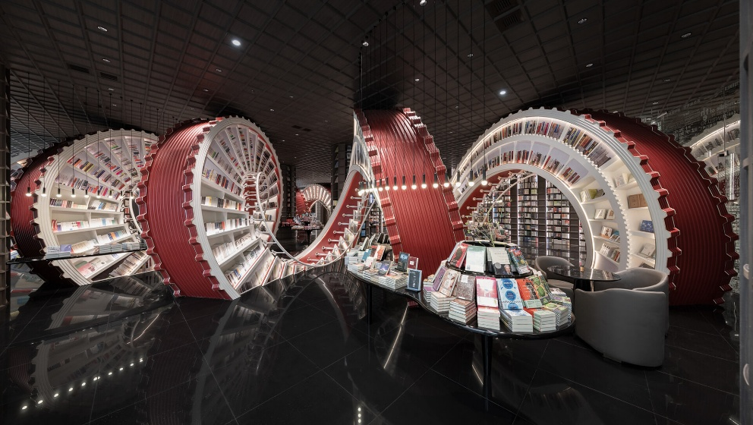
อาหารกลางวัน (มื้อที่3)
รับประทานอาหารท้องถิ่น ณ ภัตตาคาร

พาท่าแวะถ่ายรูป (ด้านนอก) ตึกผิงอัน แลนด์มาร์คที่สูงที่สุดในเมืองเซินเจิ้นด้วยความสูง 599 เมตร ตั้งอยู่ใจกลางย่านธุรกิจเขตฝูเถียน ตัวอาคารโดดเด่นด้วยการใช้หน้ากากสเตนเลสสตีลคุณภาพสูงเพื่อความทนทานต่อสภาพอากาศชายฝั่ง และมีรูปทรงสอบเพรียวที่ออกแบบมาเพื่อลดแรงปะทะของพายุไต้ฝุ่นโดยเฉพาะ ภายในอาคารประกอบด้วยสำนักงานเกรดเอ ห้างสรรพสินค้าหรู และจุดชมวิว "Free Sky" บนชั้น 116 ที่สามารถมองเห็นทัศนียภาพของเซินเจิ้นได้แบบ 360 องศาไปจนถึงฝั่งฮ่องกง นอกจากความสง่างามแล้ว ตึกนี้ยังเป็นโมเดลของอาคารสีเขียวที่ประหยัดพลังงานระดับมาตรฐานสากล สะท้อนถึงความก้าวหน้าทางเทคโนโลยีและสถานะการเป็นศูนย์กลางทางเศรษฐกิจที่สำคัญของจีนในภูมิภาคนี้
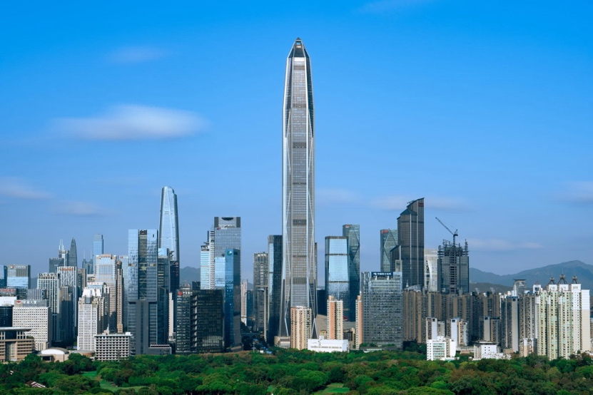
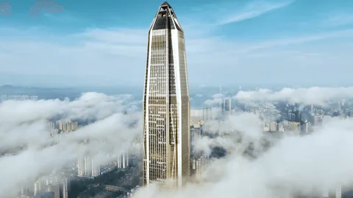

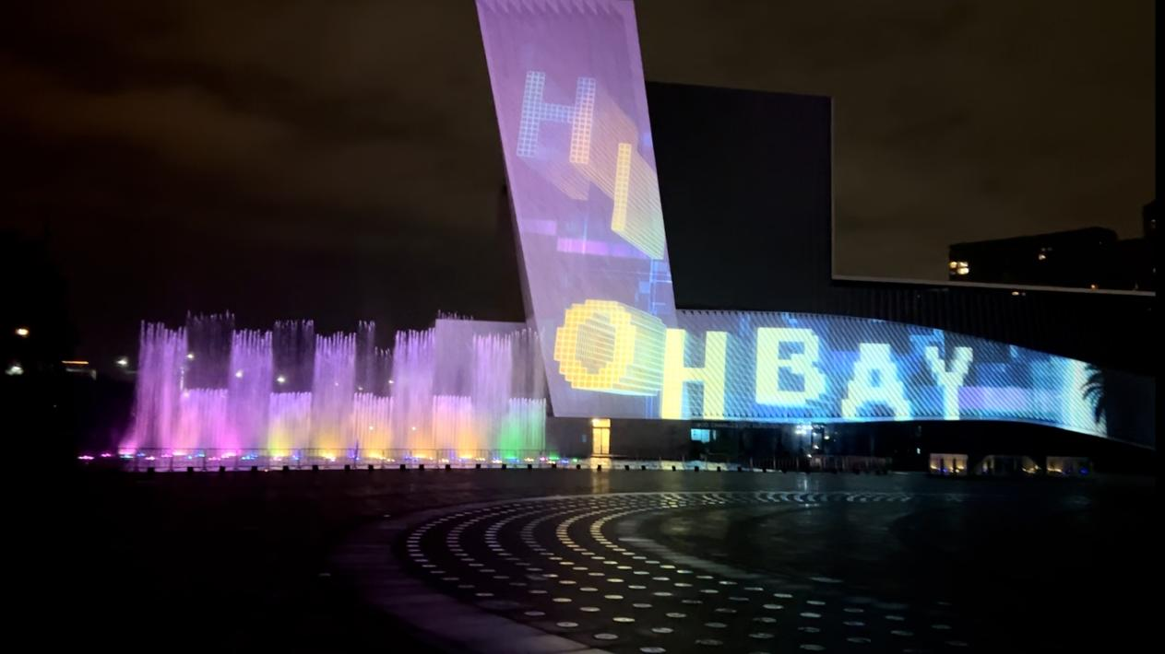
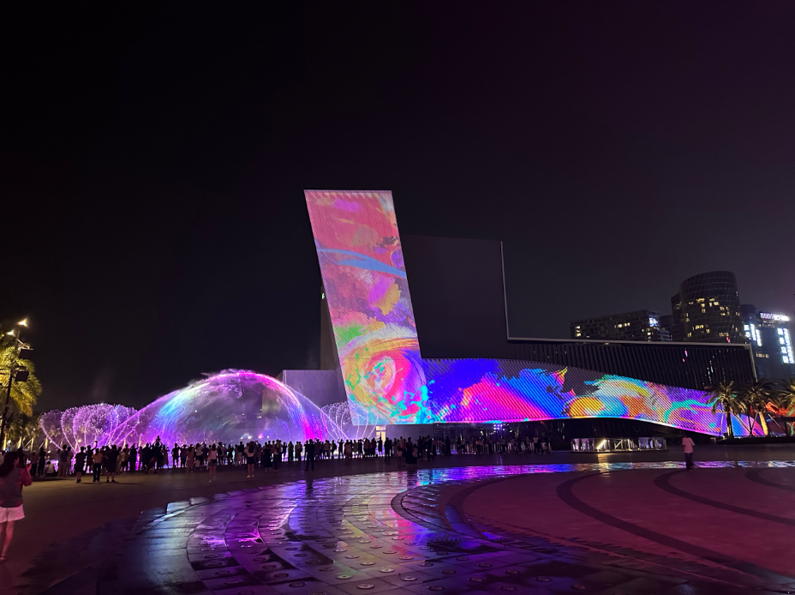
นำท่านชมการแสดง HAPPY HARBOUR, LIGHT SHOW / LASER SHOW / WATER CURTAIN/FOUNTAIN การแสดงแสงสีและน้ำที่เซินเจิ้น Happy Harbor จัดขึ้นที่ Happy Harbor Celebration Plaza ด้านหน้าอาคารรูปตัว L ของศูนย์ศิลปะเซินเจิ้นเอสพลานาด ที่มีการบูรณาการและเชื่อมโยงอุปกรณ์การแสดงทางน้ำ ดนตรี เลเซอร์ การฉายภาพบนน้ำ ผ่านการสร้างเมืองในฝัน การสร้างชีวิต และ ท่าเรือสวนสนุกสำรวจแง่มุมที่มีสีสันของชีวิตและแสดงให้ชาวเซินเจิ้น "รุ่นใหม่" เต็มไปด้วยพลังและความมีชีวิตชีวา ผลงานใหม่ "Hi! OHbay Life" ที่เต็มไปด้วยชีวิตและเทคโนโลยี นำท่านเข้าสู่โลกแห่งศิลปะสาธารณะแสงและเงา นี่คือการแสดงทางน้ำขนาดใหญ่ในธีม Happy Harbor City การแสดงแสงและเงาอันเป็นเอกลักษณ์แสดงให้เห็นหัวใจของพื้นที่อ่าวนานาชาติของเซินเจิ้นและแก่นแท้ของการสร้างสรรค์ชีวิตชายฝั่ง

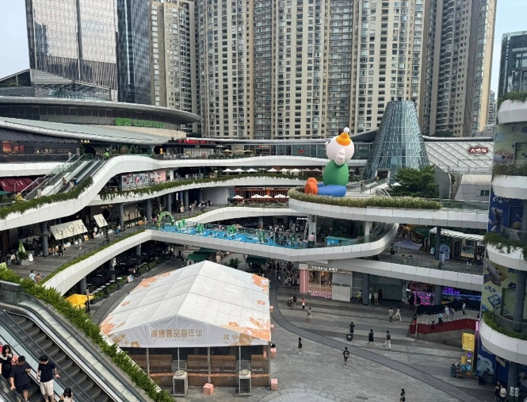
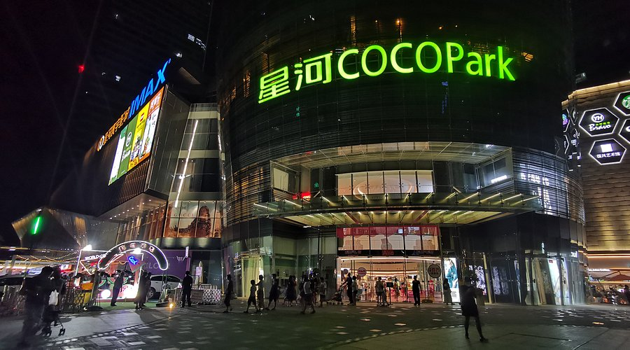
นำท่านช็อปปิ้ง Coco Park (โคโค่พาร์ค) เป็นย่านช้อปปิ้งและแหล่งรวมความบันเทิงยอดนิยม ตั้งอยู่ใกล้สถานีรถไฟฟ้า Shopping Park มีทั้งโซนกลางแจ้งและในร่ม มีร้านค้าแบรนด์ดัง ร้านอาหารนานาชาติ คาเฟ่ ร้านขายของที่ระลึก และบาร์มากมาย เหมาะแก่การเดินเล่น กินดื่ม และถ่ายรูป โดยเฉพาะช่วงเย็นและวันหยุดจะคึกคักเป็นพิเศษ.

อาหารกลางเย็น (มื้อที่4)
รับประทานอาหารท้องถิ่น ณ ภัตตาคาร
นำท่านเช็คอินโรงแรม VELAYE HOTEL – LUOHO 4 ดาว หรือเทียบเท่า

วันที่สาม เดินทางสู่ฮ่องกงโดยรถโค้ช - ซิตี้ทัวร์ - เจ้าแม่กวนอิมวัดฮองฮำ – วัดหวังต้าเซียน– ร้านจิวเวลรี่ – วัดแชกงหมิว – ช้อปปิ้งจิมซาจุ่ย
เช้า รับประทานอาหารเช้า ณ ห้องอาหารของโรงแรม (มื้อที่5)

นำท่านเดินทางสู่ ฮ่องกง เขตบริหารพิเศษฮ่องกง แห่งสาธารณรัฐประชาชนจีน

นำท่านเดินทางสู่ วัดเจ้าแม่กวนอิมฮ่องฮำ (Kwun Yum Temple, Hung Hom) เป็นวัดเล็กๆ อันเก่าแก่ ถูกสร้างมาตั้งแต่ปี พ.ศ. 2416 มีลักษณะสถาปัตยกรรมแบบวัดจีนดั้งเดิม วัดแห่งนี้มีชื่อเสียงโด่งดังในเรื่องของ “พิธียืมเงินเทพเจ้า” เพื่อให้เราร่ำรวยเงินทอง เงินไหลกองทองไหลมา โดยปกติทางวัดจะมีการจัดเทศการพิธี ยืมเงินเทพเจ้าโดยเฉพาะ แต่นอกจากนั้นในวันปกติก็สามารถมาทำพิธีขอได้ตามปกติความศักดิ์สิทธิ์ของเจ้าแม่กวนอิมฮ่องฮำ เกิดขึ้นในช่วงสงครามโลกครั้งที่ 2 ได้มีการบันทึกว่า พื้นที่ฮ่องฮำ เป็นพื้นที่ที่ถูกทิ้งระเบิดอย่างหนักสองรอบ เนื่องจากทหารญี่ปุ่นต้องการทำลายท่าเรือ Whampoa Dock ในคราวนั้นมีผู้ได้รับบาดเจ็บเป็นจำนวนมาก แต่กลับพบว่าผู้ที่เข้าไปหลบภัย ภายในวัดไม่มีใครได้รับอันตรายใดๆ จึงเชื่อว่าเป็นความศักดิ์สิทธิ์ขององค์เจ้าแม่กวนอิม ที่คอยปกป้องดูแลนั่นเอง
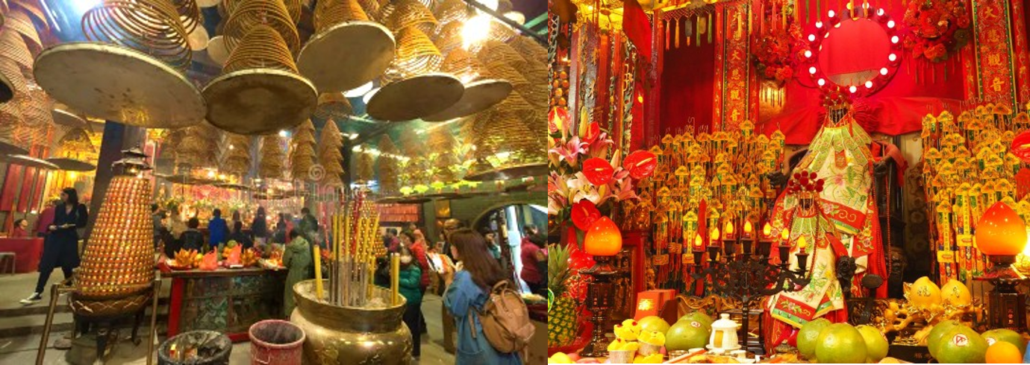
เจ้าแม่กวนอิม คือ เทพเจ้าแห่งความเมตตา เมื่อมีใครมีเรื่องทุกข์ร้อนอะไรก็มักจะมากราบไหว้ขอพร และไม่ลืมเสี่ยงเซียมซี ที่ใครๆ ต่างบอกว่าแม่นมาก และมีผู้คนแวะเวียนมาไหว้ขอพรอยู่เรื่อย ๆ

นำท่านเดินทางสู่ วัดหวังต้าเซียน (Wong Tai Sin Temple) หรือที่รู้จักกันดีในนาม ‘‘วัดด้ายแดง’’ ตำนานรักสุดลึกซึ้งที่เล่าขานกันมาช้านานเป็นพยานความขลังและสร้างพลังศรัทธา ว่ากันว่าที่นี่เป็นที่สถิตของเทพเจ้าหลายองค์ ไม่ว่าจะเป็นเทพเจ้าหวังต้าเซียน, เจ้าแม่กวนอิม, เจ้าที่, ขงจื๊อ และ ‘หยุคโหลวหรือเยวี่ยเหล่าเทพเจ้าที่ได้ชื่อว่าเป็นตัวแทนของความรักที่มั่นคงและการแต่งงาน เดิมทีผู้เฒ่าหยุคโหลวอาศัยอยู่กับภรรยา เมื่อฝ่ายหญิงตายจึงเฝ้าสวดมนต์ภาวนาต่อทวยเทพ ขอให้ตัวเองได้ขึ้นไปอยู่กับคนรักบนดวงจันทร์ ในที่สุดคำอ้อนวอนก็เป็นจริง ทำให้ท่านได้รับการขนานนามว่า ผู้เฒ่าแห่งจันทรา (The Old Man from The Moon) รูปสมมติของท่านผู้เฒ่าจึงถูกออกแบบเป็นรูปปั้นลอยตัวสีทองอร่าม มีพระจันทร์เสี้ยวอยู่เบื้องหลัง ในมือซ้ายถือสมุดจดบัญชีรายชื่อหนุ่มสาวที่จะได้รับคำอวยพร
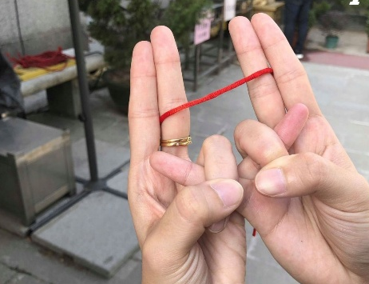
เคล็ดลับการขอเนื้อคู่ : คีบด้ายแดงระหว่างนิ้วชี้กับนิ้วกลางเชื่อมระหว่าง 2 มือ โดยที่ระหว่างการขอพรด้ายจะต้องไม่หลุดมืออย่างเด็ดขาด ยืนต่อหน้าเทพเจ้าจันทราแล้วบอกชื่อ-สกุลของตัวเอง แจ้งความตั้งใจว่าจะมาขอเนื้อคู่จากเทพหยกโหลว แล้วคำนับ 3 ครั้ง
หากผู้ขอพรเป็นผู้หญิง: ให้เดินไปที่รูปปั้นเจ้าสาวก่อน และบอกสเปค 3 ข้อ ที่เราอยากให้มีในตัวเนื้อคู่ของเรา หลังจากนั้นเดินไปที่รูปปั้นเจ้าบ่าวแล้วบอกว่า ‘ขอให้พบเนื้อคู่โดยเร็ววัน’ แล้วผูกด้ายแดงที่รูปปั้นเจ้าบ่าว ลูบเท้าเจ้าบ่าว 3 ครั้ง
หากผู้ขอพรเป็นผู้ชาย: ให้เดินไปที่รูปปั้นเจ้าบ่าวก่อน และบอกสเปค 3 ข้อ ที่เราอยากให้มีในตัวเนื้อคู่ของเรา หลังจากนั้นเดินไปที่รูปปั้นเจ้าสาวแล้วบอกว่า ‘ขอให้พบเนื้อคู่โดยเร็ววัน’ แล้วผูกด้ายแดงที่รูปปั้นเจ้าสาว ลูบเท้าเจ้าสาว 3 ครั้ง
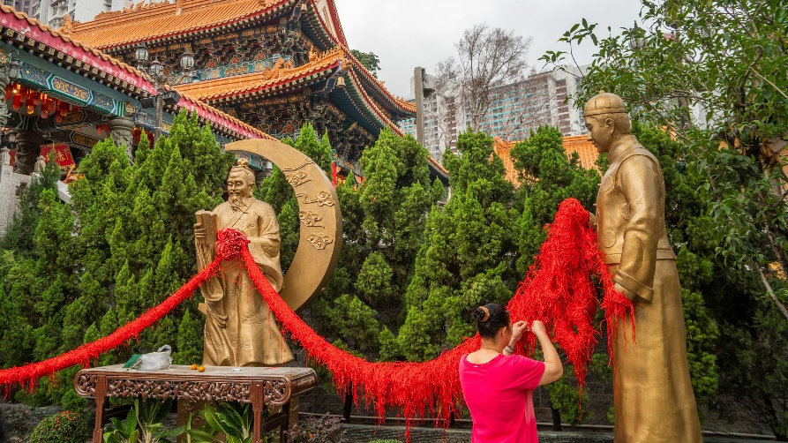
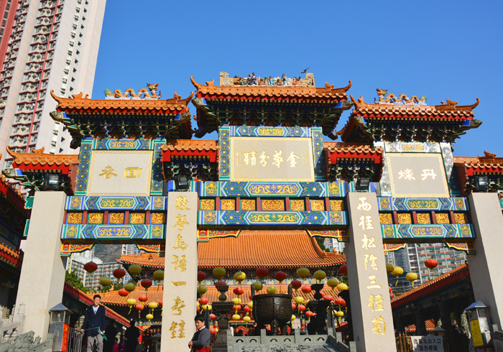

อาหารกลางวัน (มื้อที่6)
พิเศษมือกลางวัน Shabu Buffet

อาหารกลางวัน (มื้อที่6)
พิเศษ บริการท่านด้วย Shabu Buffet

นำท่านเยี่ยมชม โรงงานจิวเวลรี่ ที่ขึ้นชื่อของฮ่องกง พบกับงานดีไชน์ที่ได้รับรางวัลอันดับเยี่ยม และใช้ในการ เสริมดวงเรื่องฮวงจุ้ย โดยการย่อใบพัดของกังหันวัดแชกง มาทำเป็นเครื่องประดับ ไม่ว่าจะเป็น จี้แหวน กำไล เพื่อให้เป็นเครื่องประดับติดตัว และเสริมดวงชะตา

จากนั้นนำท่านสู่ วัดแชกงหมิว หรือ วัดกังหันลม ให้ท่านได้จุดธูปขอพร เสริมดวง เป็นวัดที่ประชาชนคนจีนให้ความศรัทธาเลื่อมใสมาอย่างยาวนาน ถูกสร้างขึ้นมาตั้งแต่ 300 ปีที่แล้ว เพื่อระลึกถึง นักรบเอก “แช กง” ซึ่งเป็นนักรบในราชวงศ์ซ่งผู้มีฝีมือเก่งกาจในการต่อและออกรบ เป็นแม่ทัพปราบศึก ทุกแคว้นเขตแดนแผ่นดินใหญ่ต่างก็ยำเกรงต่อกำลังพลที่กล้าหาญในกองทัพของท่านมีสัญลักษณ์ประจำกองทัพคือ กังหันลม ..ตำนานในอดีตเคยเล่าว่าท่านแชกงได้ข่าวมาว่าจะมีโจรสลัดมาปล้นสะดมชาวบ้าน หลังจากรู้ข่าวท่านแชกงก็เลยให้ชาวบ้านพกกังหันที่เป็นสัญลักษณ์ท่านไว้ติดตัวและติดไว้หน้าบ้าน เพื่อป้องกันโจรขโมย เมื่อโจรสลัดมาถึงกำลังมาทำการลงมือปล้นแต่ไปเห็นกังหันเสียก่อนทำให้เกิดความเกรงกลัวในชื่อเสียงความเก่งกาจของท่านแชกงและกองทัพท่านจึงต่างหนีหายกันไปหมด ชาวบ้านจึงนำกังหันมาเป็นสัญลักษณ์แห่งความโชคดีที่จะค่อยช่วยขจัดปัดเป่าสิ่งชั่วร้ายให้พ้นไป
สักการะเทพเจ้าพ่อแชกง ตั้งจิตอธิษฐาน ด้านหน้าองค์เจ้าพ่อแชกงหมุนกังหันทองแดงจะมีกังหัน 4 ใบพัด
แต่ละใบหมายถึง
ใบที่ 1 : เดินทางปลอดภัย แคล้วคลาดจากอันตราย
ใบที่ 2 : สุขภาพ แข็งแรง อายุยืนยาว
ใบที่ 3 : โชคลาภ และเงินทองไหลมาเทมา
ใบที่ 4 : คาดหวังสิ่งใดสมความปรารถนาทุกประการ
* เชื่อกันว่าหากหมุนครบ 3 รอบและตีกลอง 3ครั้ง จะช่วยปัดเป่าสิ่งชั่วร้ายออกไป และนำพาสิ่งดีๆ เข้ามาในชีวิตของเรา
เคล็ดลับความรู้เล็กน้อย : การหมุนกังหันตามเข็มนาฬิกา (ซ้ายไปขวา) เชื่อว่าจะนำพาสิ่งดีๆ เข้ามาในชีวิต และหมุนทวนเข็มนาฬิกา (ขวาไปซ้าย) เพื่อให้สิ่งดีๆ คงอยู่ต่อไป
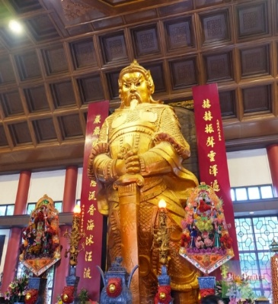
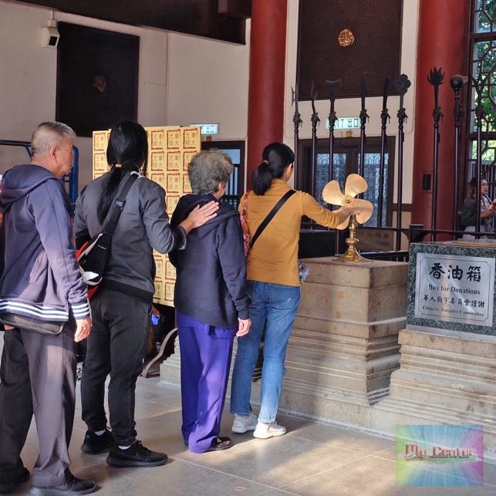
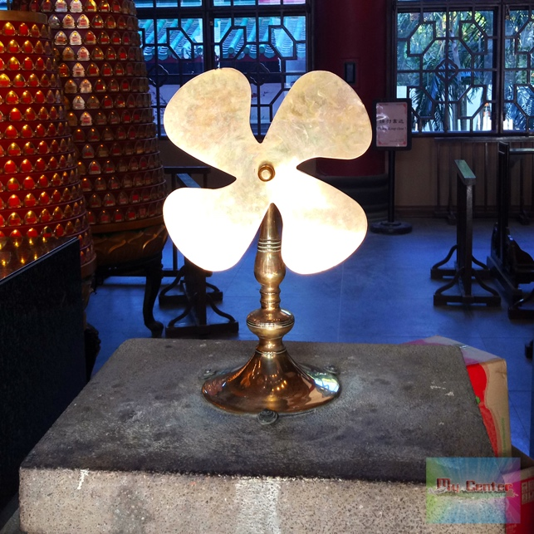

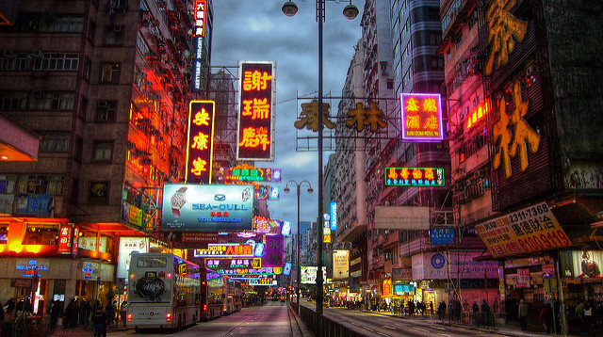
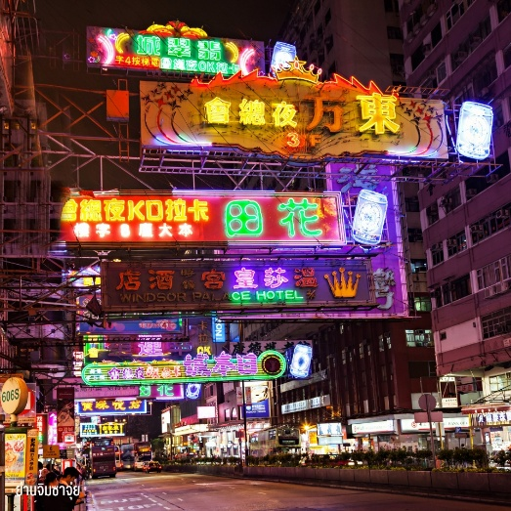
จากนั้นนำท่านเดินทางสู่ย่านจิมซาจุ่ย ย่านช้อปปิ้งขึ้นชื่อฝั่งเกาลูนที่ได้รับความนิยมจากชาวฮ่องกง และนักท่องเที่ยวที่มาเยือนฮ่องกง ที่นี่เป็นแหล่งรวมของห้างสรรพสินค้า ร้านค้าปลอดภาษี ร้านจำหน่ายสินค้า แบรนด์เนม ร้านจำหน่ายเครื่องใช้ไฟฟ้า ร้านจำหน่ายของที่ระลึก ร้านจำหน่ายสินค้าแฟชั่นและร้านจำหน่าย เครื่องสำอางและผลิตภัณฑ์อาหารเสริม ฯลฯ ให้ท่านมีเวลาอิสระช้อปปิ้งอย่างเต็มที่

*อิสระรับประทานอาหารเย็น เพื่อความสะดวกในการท่องเที่ยวของท่าน*

นำท่านเช็คอินโรงแรม GRAND BAY VIEW HOTEL 4 ดาว หรือเทียบเท่า

วันที่สี่ NONG PING 360 - วัดพระใหญ่โป่หลิน - ช้อปปิ้งซิตี้เกทเอาท์เล็ท – ส่งสนามบินฮ่องกง
เช้า รับประทานอาหารเช้า เมนูติ่มซำฮ่องกง (มื้อที่7)
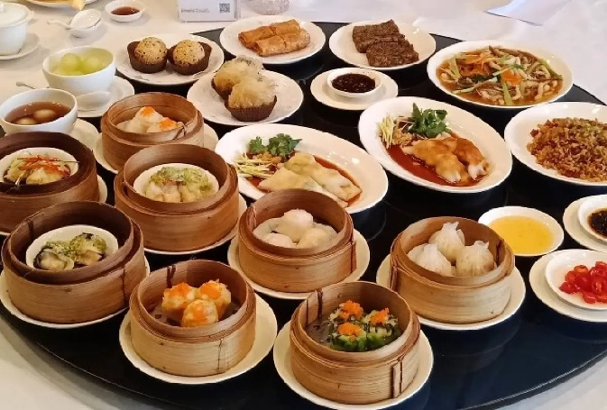
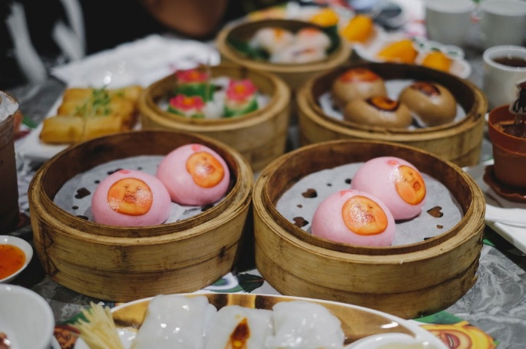

นำท่านเดินทางสู่ นองปิง (NONG PING 360) เป็นหนึ่งในที่เที่ยวอันดับต้นๆ ของฮ่องกงที่ต้องไปเยือน จุดไฮไลท์ก็คือกระเช้าพื้นใส ที่สามารถมองเห็นวิวได้ 360 องศา ท่านจะสามารถสักการะขอพรพระใหญ่ที่ตั้งอยู่ด้านบนยอดเขา ซึ่งเชื่อว่ามีความศักดิ์สิทธิ์ขออะไรก็จะสมปรารถนา กระเช้าลอยฟ้าที่ยาวที่สุดในเอเชีย ความยาว 5.7 กิโลเมตร มองเห็นท่าอากาศยานนานาชาติฮ่องกงและสะพานฮ่องกง-จูไห่-มาเก๊า ล้อมรอบด้วยทะเลจีนใต้ เชื่อมระหว่างตลาดตุงชุงและตลาดนองปิง ติดกับพระใหญ่กลางแจ้งและวัดโป่หลิน เป็นแหล่งท่องเที่ยวที่มีเอกลักษณ์เฉพาะที่ห้ามพลาดเมื่อมาเยือนฮ่องกง
กระเช้านองปิงมีบริการกระเช้ามาตรฐานและกระเช้าคริสตัลให้เลือก การนั่งกระเช้าลอยฟ้าแต่ละครั้งใช้เวลาประมาณ 25 นาที
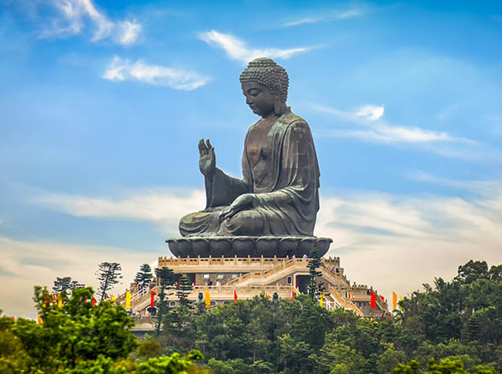
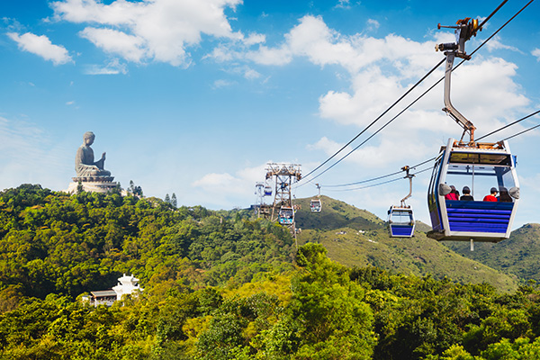

นำท่านสักการะวัดพระใหญ่โป่หลิน (Polin Monastery) เป็นวัดที่มีชื่อเสียงของเกาะลันเตา และเป็นศูนย์กลางที่สำคัญทางพุทธศาสนาในประเทศฮ่องกง มีพระพุทธรูปเทียนถาน (Tian Tan Buddha Statue) ที่ใหญ่ที่สุดในโลก ใช้เวลาการก่อสร้างถึง 12 ปี ส่วนสถานที่ของวัด มีวิวภูเขาสูงที่สวยงาม เพราะตั้งอยู่เหนือระดับน้ำทะเลถึง 520 เมตร องค์พระสร้างจากการเชื่อมแผ่นสัมฤทธิ์ถึง 200 แผ่น หนัก 250 ตัน มีความสูง 22 เมตร รวมฐานจะเท่ากับ 34 เมตร ในอดีตเป็นเพียงวัดเล็กๆ เป็นวัดที่อยู่ห่างไกลผู้คนไม่ค่อยมีใครรู้จัก แต่ในปัจจุบันวัดแห่งนี้ถือว่าเป็นสถานที่โด่งดังอย่างมาก ซึ่งชาวฮ่องกงเชื่อกันว่า หากใครได้ไปนมัสการ ขอพรพระใหญ่แห่งวัดโป่หลินแล้ว ชีวิตก็จะมีแต่ความสุข และประสบความสำเร็จในทุกๆ ด้าน
อาหารกลางวัน (มื้อที่8)
รับประทานอาหารท้องถิ่น ณ ภัตตาคาร
จากนั้นนำท่าน ช้อปปิ้งซิตี้เกทเอาท์เล็ท (Citygate Outlets) เป็นศูนย์รวม outlet แบรนด์ดังทั่วโลกแถมยังได้ราคาที่ลด 30-70% ตลอดทั้งปี ไม่ว่าจะเป็นทั้ง เสื้อผ้า กระเป๋า รองเท้า เครื่องสำอาง น้ำหอมมากมาย มาฮ่องกงเมื่อไหร่ต้องห้ามพลาด ให้ท่านมีเวลาอิสระช้อปปิ้งอย่างเต็มที่

สมควรแก่เวลานำท่านเดินทางสู่ สนามบินนานาชาติฮ่องกง

สายการบิน | เส้นทาง | เลขที่เที่ยวบิน | เวลาออก | เวลาถึง
Thai Airways (TG) | HKG-BKK | TG639 | 19:05 | 20:45
น้ำหนักกระเป๋าใต้ท้องเครื่อง 23 กิโลกรัม(1ชิ้น) ถือขึ้นเครื่อง 7 กิโลกรัม
(มีบริการอาหารร้อนและเครื่องดื่มบนเครื่องไป-กลับ)

20.45 น. เดินทางกลับถึงสนามบินสุวรรณภูมิ โดยสวัสดิภาพ พร้อมความประทับใจในการเดินทาง

รายการเดินทางครั้งนี้ขอเปลี่ยนแปลงตามความเหมาะสม เนื่องจากสภาวะอากาศ การเมือง สายการบิน การจราจร ช่วงฤดูกาล ช่วงเทศกาลของเมืองต่างๆ หรือเหตุการณ์ที่อยู่เหนือการควบคุมเป็นต้น บริษัทฯ จะปรับเปลี่ยนโดยคำนึงถึงผลประโยชน์ของลูกค้าเป็นสำคัญ บริษัทจะไม่รับผิดชอบและไม่สามารถคืนค่าใช้จ่ายต่างๆ ได้ ในทุกกรณี

อัตราค่าบริการ และเงื่อนไขรายการท่องเที่ยว
วันเดินทาง 4 วัน 3 คืน | จำนวนคน/กรุ๊ป | ผู้ใหญ่ 2-3 ท่าน | พักเดี่ยว
07-10 ก.ค. 69 | 20+1 | 25,990.- | 6,900.-
14-17 ก.ค. 69 | 20+1 | 25,990.- | 6,900.-
21-24 ก.ค. 69 | 20+1 | 25,990.- | 6,900.-
28-31 ก.ค. 69 | 20+1 | 25,990.- | 6,900.-
04-07 ส.ค. 69 | 20+1 | 25,990.- | 6,900.-
11-14 ส.ค. 69 | 20+1 | 26,990.- | 6,900.-
18-21 ส.ค. 69 | 20+1 | 26,990.- | 6,900.-
25-28 ส.ค. 69 | 20+1 | 25,990.- | 6,900.-
01-04 ก.ย. 69 | 20+1 | 25,990.- | 6,900.-
08-11 ก.ย. 69 | 20+1 | 25,990.- | 6,900.-
15-18 ก.ย. 69 | 20+1 | 25,990.- | 6,900.-
22-25 ก.ย. 69 | 20+1 | 25,990.- | 6,900.-
06-09 ต.ค. 69 | 20+1 | 25,990.- | 6,900.-
13-16 ต.ค. 69 | 20+1 | 25,990.- | 6,900.-
20-23 ต.ค. 69 | 20+1 | 25,990.- | 6,900.-
27-30 ต.ค. 69 | 20+1 | 25,990.- | 6,900.-
03-06 พ.ย. 69 | 20+1 | 25,990.- | 6,900.-
10-13 พ.ย. 69 | 20+1 | 25,990.- | 6,900.-
17-20 พ.ย. 69 | 20+1 | 25,990.- | 6,900.-
24-27 พ.ย. 69 | 20+1 | 25,990.- | 6,900.-
01-04 ธ.ค. 69 | 20+1 | 27,990.- | 6,900.-
08-11 ธ.ค. 69 | 20+1 | 27,990.- | 6,900.-
15-18 ธ.ค. 69 | 20+1 | 29,990.- | 6,900.-
22-25 ธ.ค. 69 | 20+1 | 29,990.- | 6,900.-
ราคาทัวร์ข้างต้นยังไม่รวมค่าทิปมัคคุเทศก์ท้องถิ่น และคนขับรถ 1,500 บาท/ท่าน/ทริป
หัวหน้าทัวร์ที่ดูแลคณะจากเมืองไทยตามแต่ท่านจะเห็นสมควร
** ราคา INFANT (อายุไม่ถึง 2 ปี บริบูรณ์ ณ วันเดินทางกลับ) ท่านละ 10,000 บาท

***เด็กอายุ 2 ขวบ – 12 ปี หากต้องการพักห้องเดียวกับผู้ใหญ่ 2 ท่าน จะไม่มีบริการเตียงเสริม
*เด็กทารกสามารถเดินทางโดยนั่งบนหน้าตักของผู้ใหญ่ (คุณพ่อหรือคุณแม่) โดยอนุญาตให้เด็กทารกหนึ่งคนต่อผู้ใหญ่สองคนเท่านั้น และห้ามมิให้นำรถเข็นเด็ก หรือที่นั่งสำหรับเด็กขึ้นบนเครื่องบิน จำนวนเด็กทารกต่อเที่ยวบินถูกจำกัดไว้เพื่อความปลอดภัย และสายการบินสามารถปฏิเสธการนำเด็กทารกเดินทางไปกับท่าน ส่วนผู้จัด เราคำนึงถึงความปลอดภัยและเพื่อสร้างความสุขแก่คณะผู้เดินทาง จัดห้องพัก ผู้ใหญ่ 2 ท่าน+1เด็กทารก ทางทัวร์ไม่มีบริการอาหารเด็กทารก
